FENESTRATION BAU CHINA 2018  Triển lãm quốc tế về Cửa sổ, Cửa ra vào, Cửa sổ trần, Vách ngăn,  Công nghệ, Linh kiện, Cấu kiện đúc sẵn và Vật liệu xây dựng  Từ ngày 31 tháng 10 đến ngày 03 tháng 11 năm 2018  Trung tâm triển lãm quốc tế Bắc Kinh, Trung Quốc  www.bauchina.com | 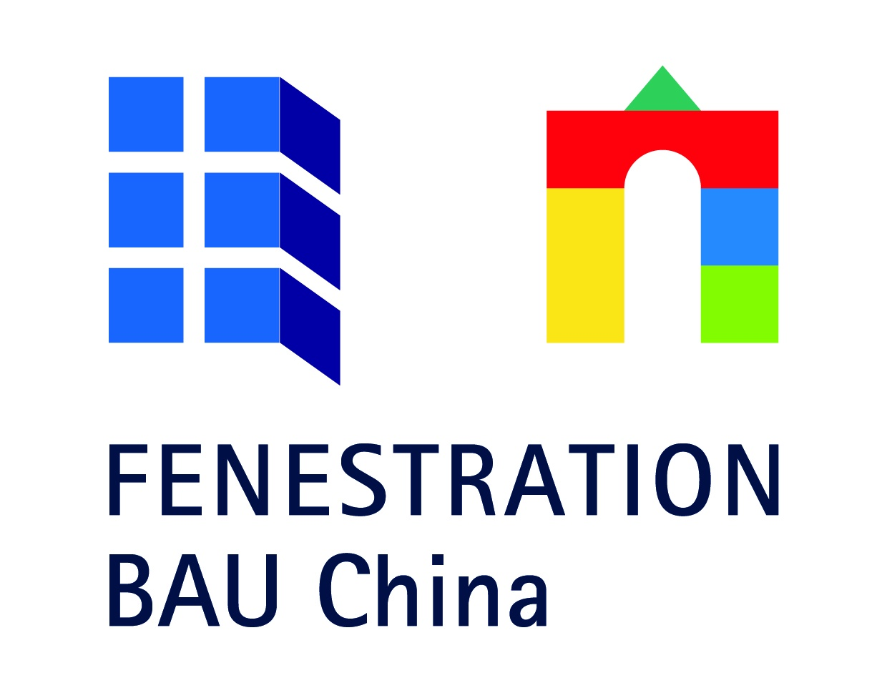

BẢN ĐĂNG KÝ THAM DỰ
Chương trình Giới thiệu Triển lãm quốc tế về Cửa sổ, Cửa ra vào, Cửa sổ trần, Vách ngăn, Công nghệ, Linh kiện, Cấu kiện đúc sẵn và Vật liệu xây dựng - FENESTRATION BAU China
Thời gian: Từ 08h30 đến 12h00 ngày 07 tháng 06 năm 2018
Địa điểm: Hải Phòng Room, Khách sạn Hilton Hà Nội, Số 1 Lê Thánh Tông, Hoàn Kiếm, Hà Nội
Vui lòng gửi lại bản đăng ký tham dự cho Ban tổ chức trước ngày 22/05/2018

1. Thông tin của Đơn vị:
Tên tiếng Việt: ………………………………………….……………………………………………..
…………………………………………………………………………………………………………
Tên tiếng Anh: ………………………………………………..……………………………………….
…………………………………………………………………………………………………………
2. Địa chỉ: ……………………………………………………………………………………………..
3. Điện thoại:………………..………………………. Fax: ……………………………………….…
Email: ………………………………………............. Website: ……………………………………..
4. Tên người liên hệ: ………………………………...Số di động: ………………………………….
5. Danh sách thành viên tham dự:
STT | Họ tên | Chức vụ | Số di động | Email
1
2

Liên hệ:  Công ty CP Triển lãm Công nghệ và Sự kiện quốc tế  Đ/c: Số 6, ngõ 107 Trần Duy Hưng, Cầu Giấy, Hà Nội  Tel: 84 4 355 62292 Fax: 84 4 355 62293  Ms. Vinh: 0903 292 854/ thuyvinh@mmivietnam.com.vn  Ms. Hương: 01287 000 355/ huongvo@mmivietnam.com.vn  www.itec.com.vn | Ngày tháng năm 2018  Lãnh đạo Doanh nghiệp  (Ký tên & đóng dấu)

